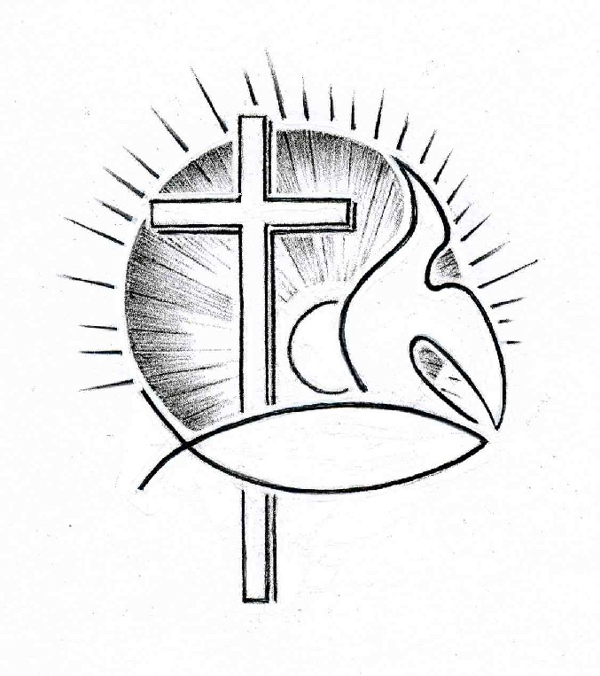PROTESTANTSE GEMEENTE TE COLIJNSPLAAT

Kerkdienst op 12 februari 2017 in de Dorpskerk
Voorganger: Dhr. B. Kreeft
Ouderling: Dhr. H. Hoffman
Organist: Dhr. W. Kaashoek
Koster: Dhr. J. Hollestelle
Beamer: Mevr. J.J. Hollestelle
Gastheer en lector: Dhr. O.H. Texel

Orgelspel voor de dienst

Welkom en mededelingen

Intochtspsalm: Psalm 42: 1 en 7 (staande)

Evenals een moede hinde
naar het klare water smacht,
schreeuwt mijn ziel om God te vinden,
die ik ademloos verwacht.
Ja, ik zoek zijn aangezicht,
God van leven, God van licht.
Wanneer zal ik Hem weer loven,
juichend staan in zijn voorhoven?

Hart, onrustig, vol van zorgen,
vleugellam geslagen ziel,
hoop op God en wees geborgen.
Hij verheft wie nederviel.
Eens verschijn ik voor den Heer,
vindt mijn ziel het danklied weer:
Hij, mijn God, Hij heeft mijn leven
altijd aan de dood ontheven.

Bemoediging (staande)

Drempelgebed

Zingen: Lied 216: 1, 2 en 3

Dit is een morgen als ooit de eerste,
zingende vogels geven hem door.
Dank voor het zingen, dank voor de morgen,
beide ontspringen nieuw aan het woord.
Dauw op de aarde, zonlicht van boven,
vochtige gaarde, geurig als toen.
Dank voor gewassen, grassen en bomen,
al wie hier wandelt, ziet: het is goed.
Dag van mijn leven, licht voor mijn ogen,
licht dat ooit speelde waar Eden lag.
Dank elke morgen Gods nieuwe schepping,
dank opgetogen Gods nieuwe dag.

Kyriegebed

Glorialied: Lied 675: 1 en 2

Geest van hierboven, leer ons geloven,
hopen, liefhebben door uw kracht!
Hemelse Vrede, deel U nu mede
aan een wereld die U verwacht!
Wij mogen zingen van grote dingen,
als wij ontvangen al ons verlangen,
met Christus opgestaan. Halleluja!
Eeuwigheidsleven zal Hij ons geven,
als wij herboren Hem toebehoren,
die ons is voorgegaan. Halleluja!

Wat kan ons schaden, wat van U scheiden,
Liefde die ons hebt liefgehad?
Niets is ten kwade, wat wij ook lijden,
Gij houdt ons bij de hand gevat.
Gij hebt de zege voor ons verkregen,
Gij zult op aarde de macht aanvaarden
en onze koning zijn. Halleluja!
Gij, onze Here, doet triomferen
die naar U heten en in U weten,
dat wij Gods kind’ren zijn. Halleluja!

Gebed voor het openen van de Schrift

Kinderen gaan naar de kindernevendienst (?)

Lezing Oude Testament: Genesis 3: 1 t/m 7

Van alle in het wild levende dieren die God, de HEER, gemaakt had, was de slang het sluwst. Dit dier vroeg aan de vrouw: ‘Is het waar dat God gezegd heeft dat jullie van geen enkele boom in de tuin mogen eten?’ ‘We mogen de vruchten van alle bomen eten,’ antwoordde de vrouw, ‘behalve die van de boom in het midden van de tuin. God heeft ons verboden van de vruchten van die boom te eten of ze zelfs maar aan te raken; doen we dat toch, dan zullen we sterven.’ ‘Jullie zullen helemaal niet sterven,’ zei de slang. ‘Integendeel, God weet dat jullie de ogen zullen opengaan zodra je daarvan eet, dat jullie dan als ​goden​ zullen zijn en kennis zullen hebben van goed en kwaad.’
De vrouw keek naar de boom. Zijn vruchten zagen er heerlijk uit, ze waren een lust voor het oog, en ze vond het aanlokkelijk dat de boom haar wijsheid zou schenken. Ze plukte een paar vruchten en at ervan. Ze gaf ook wat aan haar man, die bij haar was, en ook hij at ervan. Toen gingen hun beiden de ogen open en merkten ze dat ze naakt waren. Daarom regen ze vijgenbladeren aan elkaar en maakten er lendenschorten van.

Lezing Nieuwe Testament: Lucas 19: 1 t/m 10

​Jezus​ ging Jericho in en trok door de stad. Er was daar een man die ​Zacheüs​ heette, een rijke ​hoofdtollenaar​. Hij wilde ​Jezus​ zien, om te weten te komen wat voor iemand het was, maar dat lukte hem niet vanwege de menigte, want hij was klein van stuk. Daarom liep hij snel vooruit en klom in een vijgenboom om ​Jezus​ te kunnen zien wanneer hij voorbijkwam. Toen ​Jezus​ daar langskwam, keek hij naar boven en zei: ‘​Zacheüs​, kom vlug naar beneden, want vandaag moet ik in jouw huis verblijven.’ ​Zacheüs​ kwam meteen naar beneden en ontving ​Jezus​ vol vreugde bij zich thuis. Allen die dit zagen, zeiden morrend tegen elkaar: ‘Hij is het huis van een zondig mens binnengegaan om onderdak te vinden voor de nacht.’ Maar ​Zacheüs​ was gaan staan en zei tegen de ​Heer​: ‘Kijk, ​Heer​, de helft van mijn bezittingen geef ik aan de armen, en als ik iemand iets heb afgeperst vergoed ik het viervoudig.’ ​Jezus​ zei tegen hem: ‘Vandaag is dit huis redding ten deel gevallen, want ook hij is een zoon van ​Abraham​. De ​Mensenzoon​ is gekomen om te zoeken en te redden wat verloren was.’

Preek: In de vijgenboom

Zingen: Lied 531: 1, 2 en 3 (kinderen komen terug onder naspel?)

Jezus die langs het water liep
en Simon en Andreas riep,
om zomaar zonder praten
hun netten te verlaten,
Hij komt misschien vandaag voorbij
en roept ook ons, roept jou en mij,
om alles op te geven
en trouw Hem na te leven.

Jezus die langs de straten kwam
en tollenaars terzijde nam:
‘'k Wil in uw woning wezen
voor nu en voor nadeze', -
Hij komt misschien vandaag voorbij
en neemt ook jou terzij of mij
en vraagt ons, Hem te geven
de rijkdom van ons leven.

Christus die door de wereld gaat
verheft zijn stem niet op de straat,
Hij spreekt ons hart aan, heden,
en wenkt ons met zich mede.
En lokt ook nog zoveel ons aan,
tot wie zouden wij anders gaan?
Hij heeft en zal ons geven
alles, - het eeuwig leven.

Dienst van de gebeden

Collecte: kerk; hospice Het Clarahofje (Goes)

Slotlied: Lied 146c: 1, 5, 6 en 7 (staande)

Alles wat adem heeft love de Here,
zinge de lof van Isrels God!
Zolang ik hier in het licht mag verkeren,
roem ik zijn liefde en prijs mijn lot.
Die lijf en ziel geschapen heeft
worde geloofd door alwat leeft.
Halleluja! Halleluja!

O gij verdrukte, die onrecht moet lijden,
Hij die u recht verschaft is hier!
Hong’rige, Hij wil u spijze bereiden,
dorstige, zie de heilsrivier!
Zijt gij geboeid, Hij maakt u vrij;
God schenkt genade velerlei.
Halleluja! Halleluja!

Vreemdeling, die hier op aard moet gedogen,
dat u de haat der mensen treft,
Hij richt u op, als gij neer zijt gebogen
en Hij buigt neer wie zich verheft.
Zijt gij in rouw, God is uw licht;
Hij schenkt, o blinde, u 't gezicht.
Halleluja! Halleluja!

Roemt dan, gij mensen, en lofzing tezamen
Hem die zo grote dingen doet.
Alles wat adem heeft, roepe nu amen,
zinge nu blijde: God is goed!
Love dan ieder die Hem vreest
Vader en Zoon en Heilige Geest!
Halleluja! Halleluja!

Priesterzegen: Numeri 6: 24 (staande)

Orgelspel bij het verlaten van het kerkgebouw.

